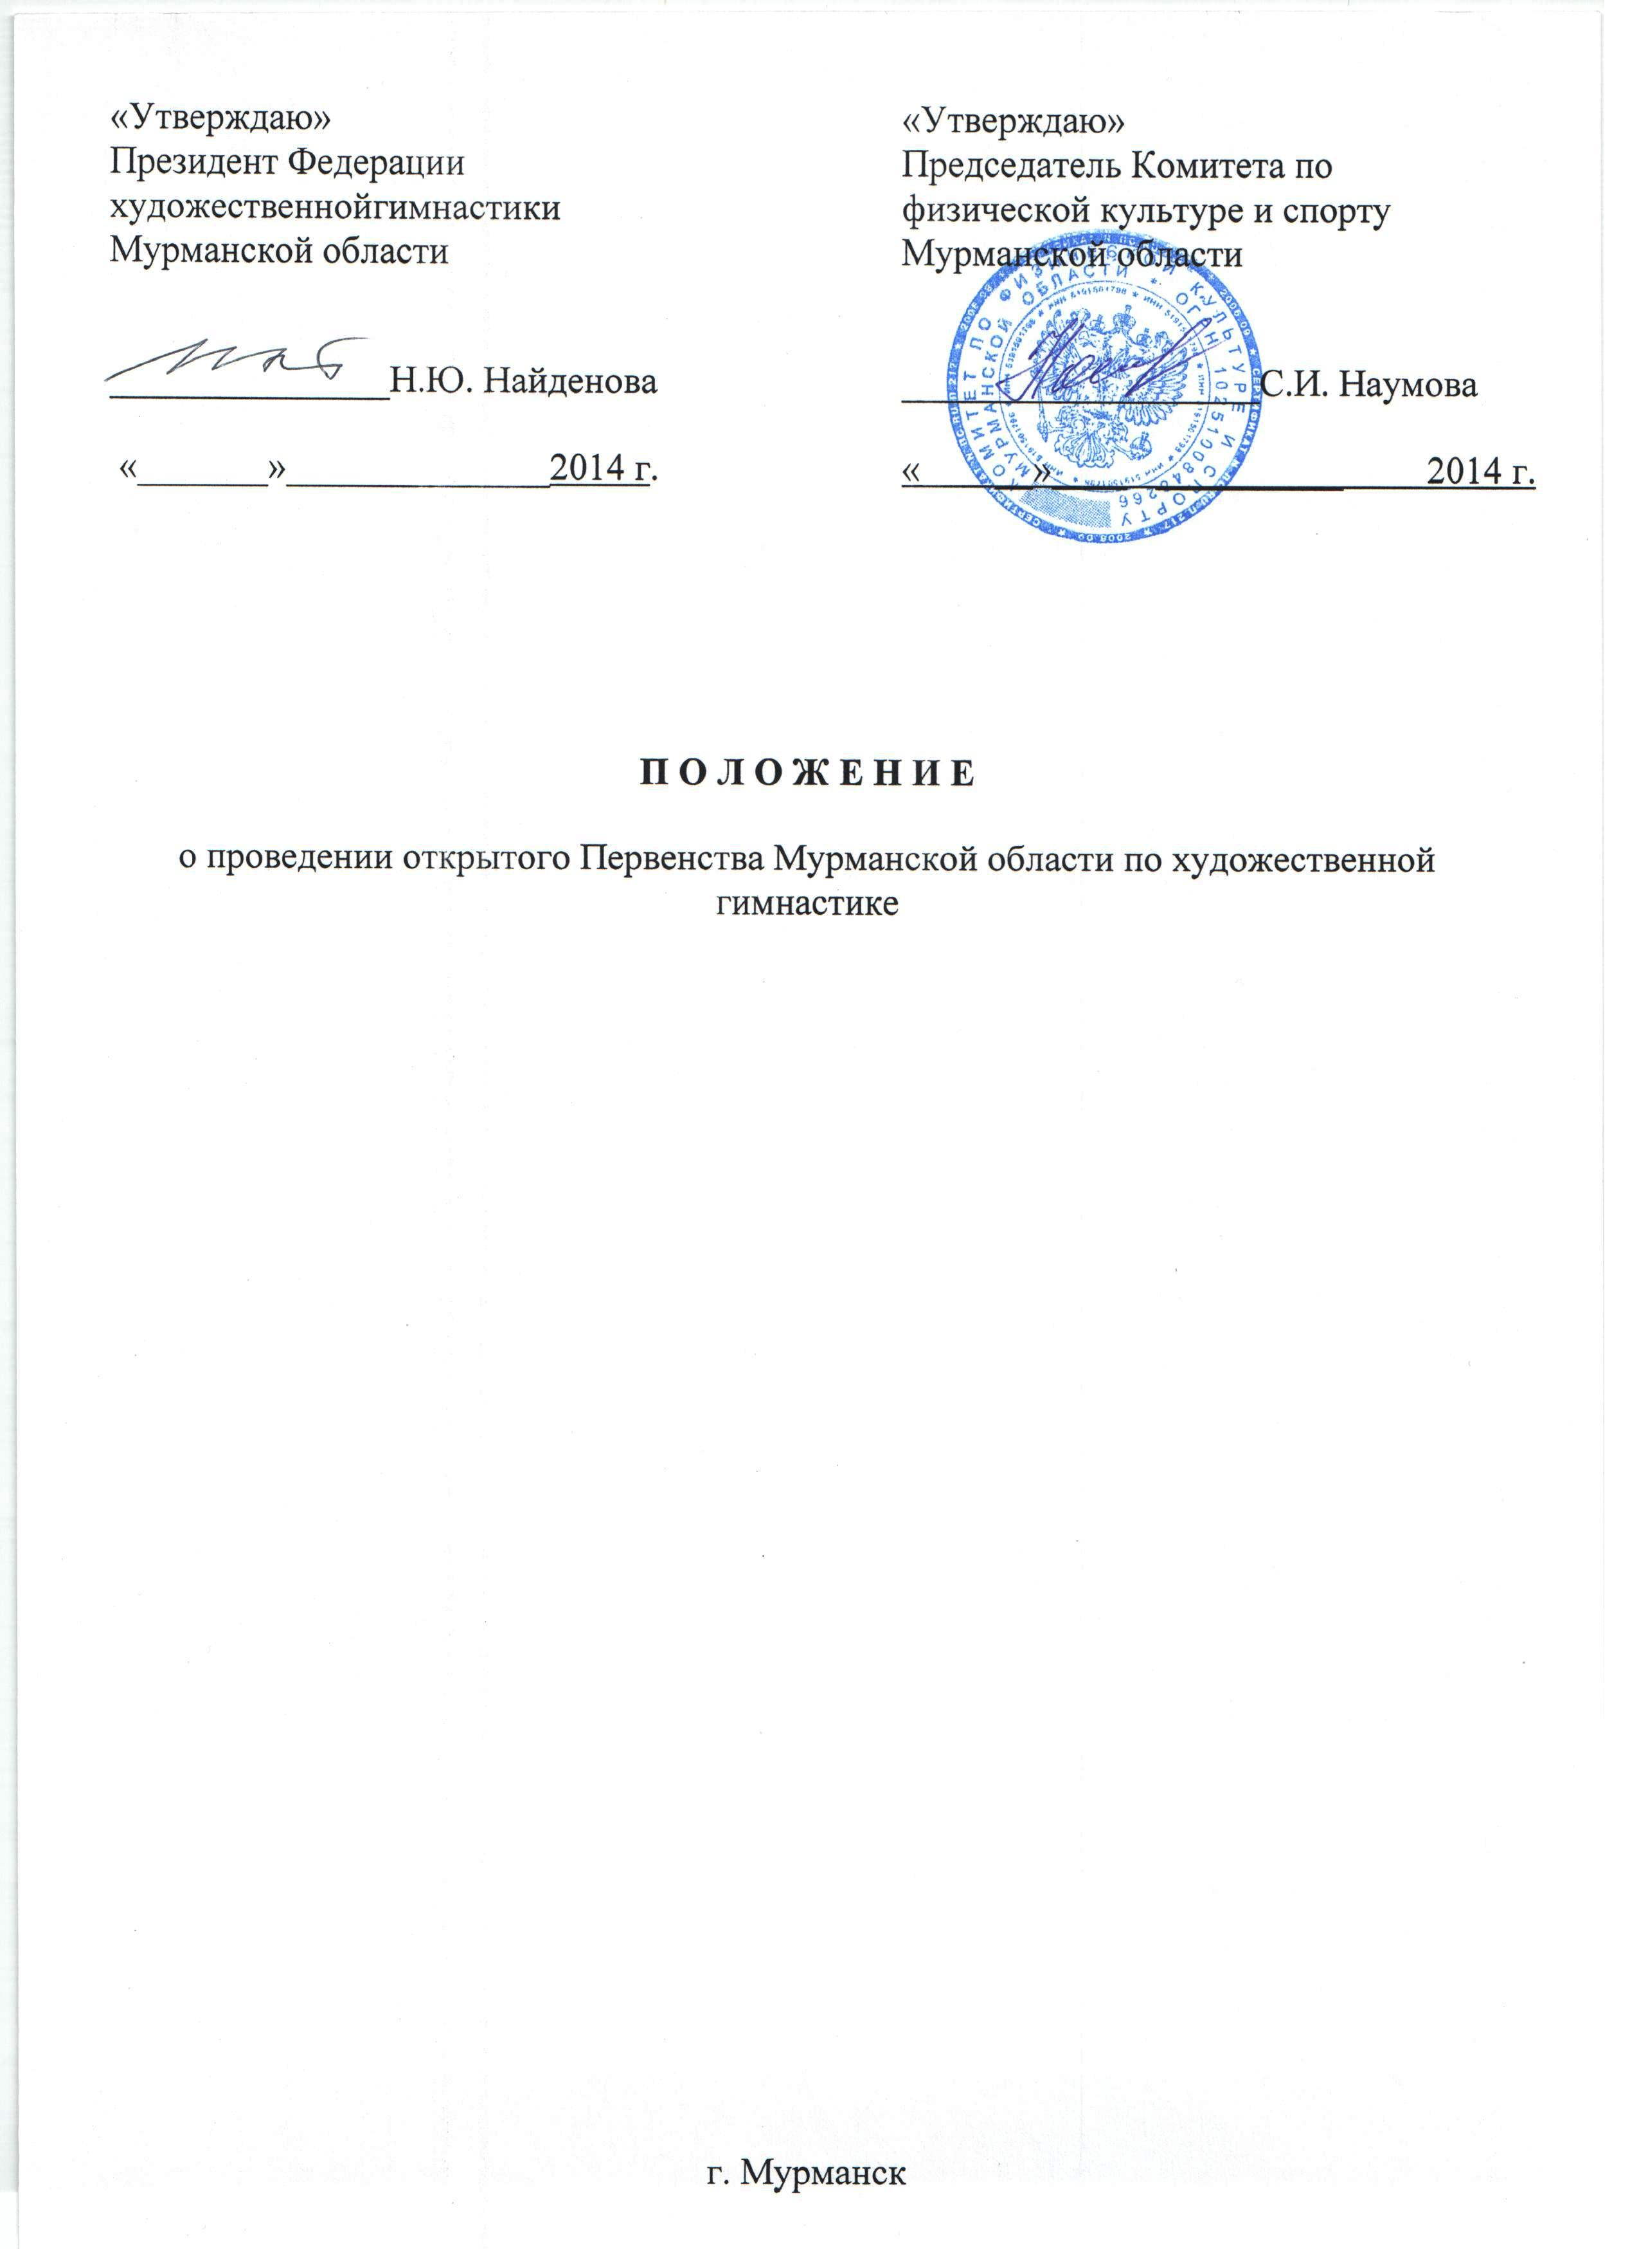

**I. ОБЩИЕ ПОЛОЖЕНИЯ**

Открытое Первенство Мурманской области по художественной гимнастике (далее - Соревнования) проводятся в соответствии с календарным планом официальных физкультурных мероприятий и спортивных мероприятий Мурманской области на 2014 год, утверждённым Комитетом по физической культуре и спорту Мурманской области (далее - Комитет) и правилами соревнований по виду спорта.

Соревнования проводится с целью популяризации и развития художественной гимнастики в Мурманской области.

Задачами проведения Соревнований являются:

- выявление сильнейших спортсменов;

- повышение спортивного мастерства;

- развитие молодежного спорта;

- формирование сборной команды Мурманской области для участия в Первенстве Северо-Западного федерального округа России.

Настоящее Положение является основанием для командирования спортсменов на соревнования структурными подразделениями органов местного самоуправления Мурманской области, подведомственными учреждениями органов местного самоуправления или структурных подразделений указанных органов, осуществляющими полномочия в сфере физической культуры и спорта.

**II. МЕСТО И СРОКИ ПРОВЕДЕНИЯ**

Соревнования проводятся 22-23 декабря 2014 года в городе Мурманске во Дворце спорта ООО «Центральный стадион профсоюзов».

Адрес: г. Мурманск, ул. Челюскинцев, д. 1.

**III. ПРАВА И ОБЯЗАННОСТИ ОРГАНИЗАТОРОВ**

Комитет и Федерация художественной гимнастики Мурманской области (далее - Федерация) определяют условия проведения соревнований, предусмотренных настоящим Положением.

Непосредственное проведение соревнований возлагается на Государственное автономное учреждение Мурманской области «Центр спортивной подготовки» (далее – ГАУМО «ЦСП»), Федерацию, а также главную судейскую коллегию.

Главный судья: Смирнова Элина – I категория (г. Мурманск)

Главный секретарь: Ваняева Галина – III категория (г. Мурманск).

**IV. ОБЕСПЕЧЕНИЕ БЕЗОПАСНОСТИ УЧАСТНИКОВ И ЗРИТЕЛЕЙ**

Соревнования проводятся на объектах спорта, отвечающих требованиям соответствующих нормативных правовых актов, действующих на территории Российской Федерации по вопросам обеспечения общественного порядка и безопасности участников и зрителей, при условии наличии актов готовности объекта спорта к проведению мероприятий, утвержденных в установленном порядке.

Участие в соревнованиях осуществляется только при наличии у спортсмена договора (оригинала) о страховании несчастных случаев, жизни и здоровья, который представляется в мандатную комиссию по допуску на каждого участника соревнований.

Оказание скорой медицинской помощи осуществляется в соответствии с приказом Министерства здравоохранения и социального развития Российской Федерации от 09.08.2012 № 613н «Об утверждении порядка оказания медицинской помощи при проведении физкультурных и спортивных мероприятий».

**V. ТРЕБОВАНИЯ К УЧАСТНИКАМ И УСЛОВИЯ ИХ ДОПУСКА**

К участию в соревнованиях допускаются команды городов, областей и республик РФ, имеющие медицинский допуск.

Соревнования проводятся в индивидуальных и групповых упражнениях по действующим правилам.

**Индивидуальные упражнения:**

Возраст участниц и программа:

- КМС – 2000 г.р., 2001 г.р., 2002 г.р. - 4 вида (скакалка, обруч, мяч, булавы);

- I разряд – 2003 г.р., 2004 г.р. - Б/П и 3 вида на выбор;

**Групповые упражнения:**

Возраст участниц и программа:

- юниоры (КМС) – 2000г.р- 2002г.р. 2 упражнения (5 мячей, 5 лент);

- I разряд - 2003 г.р. - 2004 г.р. 2 упражнения (с двумя разными видами на выбор);

- II разряд - 2004 г.р. - 2005 г.р. 2 упражнения (с двумя разными видами на выбор);

- III разряд – 2005 г.р. – 2006 г.р. 2 упражнения (бп+вид на выбор).

**Программа соревнований**

|  |  |
| --- | --- |
| 21.12 | день приезда |
| 22.12 | 10.00 – групповые упражнения  11.00 - индивидуальная программа  14.00 - открытие соревнований  14.30 - индивидуальная программа  16.00 – групповые упражнения |
| 23.12 | 10.00 - индивидуальная программа  13.00 – групповые упражнения  16.30 – награждение спортсменов  17:00 – закрытие упражнений |

**VII УСЛОВИЯ ПОДВЕДЕНИЯ ИТОГОВ**

Победители в индивидуальной программе и групповых упражнениях определяются в каждой номинации и возрастной группе, согласно правилам проведения соревнований по художественной гимнастике.

Итоговые результаты (протоколы) и отчеты на бумажном и электронном носителях, представляются главным секретарем в Комитет и ГАУМО «ЦСП» в течение десяти дней со дня окончания соревнований.

**VIII. НАГРАЖДЕНИЕ ПОБЕДИТЕЛЕЙ И ПРИЗЕРОВ**

Победители и призеры первенства в индивидуальных и групповых упражнениях награждаются грамотами и медалями Комитета.

Дополнительно могут устанавливаться призы для награждения спортсменов, тренеров и судей от Федерации спонсоров и других организаций.

**IX. УСЛОВИЯ ФИНАНСИРОВАНИЯ**

ГАУМО «ЦСП» осуществляет финансовое обеспечение соревнований в соответствии с Порядком финансирования за счет средств областного бюджета и Нормами расходов средств на проведение спортивных мероприятий, включенных в календарный план официальных физкультурных мероприятий и спортивных мероприятий Мурманской области на 2014 год Комитета.

Расходы по командированию участников соревнований (проезд, питание, проживание и страхование) обеспечивают командирующие организации.

**X. ЗАЯВКИ НА УЧАСТИЕ**

Предварительные заявки на участие в соревнованиях принимаются до 15 декабря 2014 года по факсу 8(8152) 53-19-88, 8(8152) 45-90-09.

Представители команд представляют в мандатную комиссию следующие документы:

- именную заявку по установленной форме, заверенную врачом и руководителем учреждения;

- паспорт или свидетельство о рождении (до 14 лет) на каждого участника;

- полис страхования спортсменов от несчастного случая и заболеваний.

Судьи должны иметь при себе копии:

- документ, удостоверяющий личность (паспорт);

- пенсионное страховое свидетельство;

- ИНН;

- документ, подтверждающий судейскую категорию.

3. Представители команд несут персональную ответственность за подлинность документов, представленных в мандатную комиссию.